Barsi Balázs
Húsvéti stációk

Találkozások a Feltámadottal

mű a Pázmány Péter Elektronikus Könyvtár (PPEK)
– a magyarnyelvű keresztény irodalom tárháza – állományában.

Bővebb felvilágosításért és a könyvtárral kapcsolatos legfrissebb hírekért
látogassa meg a http://www.ppek.hu internetes címet.

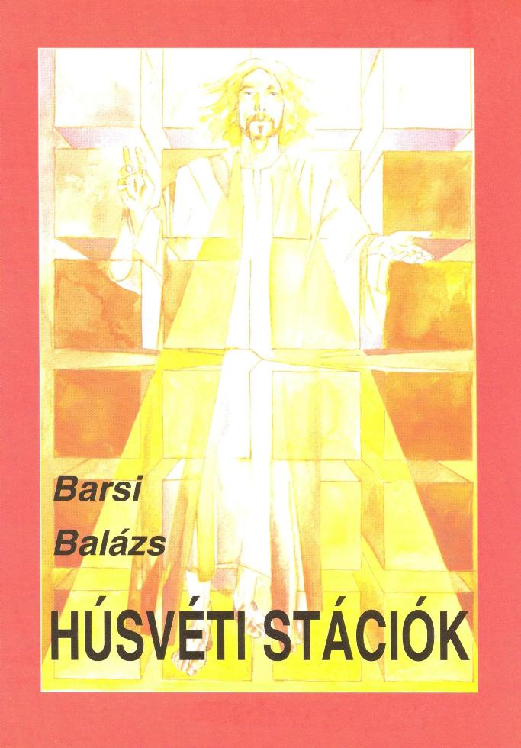

Impresszum
Barsi Balázs
Húsvéti stációk

Találkozások a Feltámadottal

A kéziratot gondozta: Telek Péter-Pál
A stációk képeit Xantus Géza készítette

A stációs ének szövege egy XV. századi ferences szerzetes versének (Szedő Dénes fordításának) felhasználásával készült.

A ferences tartományfőnök 107/2000. számú engedélyével.

____________________

A könyv elektronikus változata

Ez a publikáció az azonos című könyv elektronikus változata. A könyv 2000-ben jelent meg az Új Ember Kiadó gondozásában az ISBN 963 7688 39 0 azonosítóval. Az elektronikus változat a szerző engedélyével készült. A könyvet lelkipásztori célokra a Pázmány Péter Elektronikus Könyvtár szabályai szerint lehet használni. Minden más jog a szerzőé.

____________________

A szerző egyéb művei megrendelhetők a következő telefonszámokon:
06-87/352-983 és 06-30/3486-770

Kiadásaink anyagi támogatására pénzbeli adományokat köszönettel fogadunk az alábbi OTP-bankszámlaszámon: 11773401-06641636

Tartalomjegyzék
Impresszum 2
Tartalomjegyzék 3
Bevezető ének 4
Bevezető imádság 5
Első stáció – Jézus föltámad halottaiból 6
Második stáció – A tanítványok látják az üres sírban hagyott lepleket 9
Harmadik stáció – A föltámadt Krisztus megjelenik Magdolnának 12
Negyedik stáció – Jézus megjelenik az emmauszi tanítványoknak 15
Ötödik stáció – Az emmauszi tanítványok fölismerik Jézust a kenyértörésben 18
Hatodik stáció – Jézus megjelenik a tizenegy apostolnak 21
Hetedik stáció – Jézus hatalmat ad tanítványainak a bűnök bocsánatára 24
Nyolcadik stáció – A föltámadt Jézus megjelenik Tamásnak 27
Kilencedik stáció – A föltámadt Jézus megjelenik az apostoloknak Tibériás tavánál 30
Tizedik stáció – A föltámadt Jézus átadja a főhatalmat Péternek 33
Tizenegyedik stáció – A föltámadt Jézus tanítványait a világba küldi 36
Tizenkettedik stáció – A föltámadt Krisztus a mennybe megy 39
Tizenharmadik stáció – Az apostolok Máriával együtt imádkozva várják a Szentlélek eljövetelét 42
Tizennegyedik stáció – A föltámadt Krisztus elküldi a Szentlelket 45
Befejező imádság 48

Bevezető ének
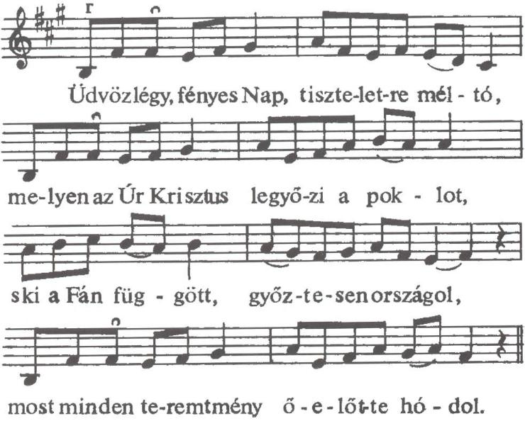

(Nép: Üdvözlégy, fényes nap...)

Az újjászülető természet hirdeti:
Krisztussal visszatér mindenbe az élet,
a győzedelmes Krisztust, az Alkotót
zöld erdők, ligetek s virágok ünneplik.

(Nép: Üdvözlégy, fényes nap...)

Alvilág leláncolt foglyait feloldja,
s mind, ami lent hevert, a magasba hívja,
számtalan népek tömlöce megnyílik,
s az Égbe fölmenőt szabadok követik.

(Nép: Üdvözlégy, fényes nap...)

(Éneklő Egyház 97.)

Bevezető imádság
Előimádkozó: Urunk, Jézus Krisztus, aki azt mondottad: „Aki engem követ, nem jár sötétségben, hanem övé lesz az élet világossága”, küldd el Szentlelkedet a te híveidnek, hogy akik veled járjuk az élet keresztútját, húsvéti megjelenéseid stációinál vigasztalást, erőt nyerhessünk, és megvilágosításodban részesedve elnyerjük a végső állhatatosság kegyelmét; hogy mikor eljössz értünk, kezünkben égő mécsessel, a kegyelem hófehér ruhájába öltözve találhass minket, és bevezethess minket az örök élet lakomájára, aki élsz és uralkodol az Atyával és a Szentlélekkel, mindörökkön-örökké.
Nép: Ámen.

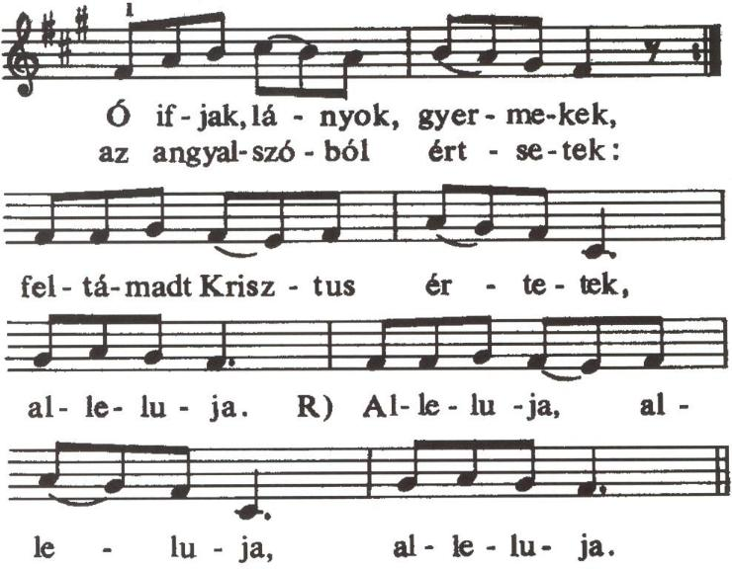

A magdalai Mária
kenettel jő harmadmaga:
a holtat várja balzsama, alleluja.
Alleluja, alleluja, alleluja.

Nem sírnak már bús Máriák,
az Ember föltámadt Fiát
várja húsvéti pálmaág, alleluja.
Alleluja, alleluja, alleluja.

(Éneklő Egyház 109.)

Első stáció –
Jézus föltámad halottaiból
A nyitott sír tanúsága

Előimádkozó: Méltó a Bárány, akit megöltek,
Nép: hogy övé legyen a hatalom és a dicsőség mindörökké. Ámen.

„A követ a sírtól elhengerítve találták. Amikor beléptek, nem látták az Úr Jézus testét.” (vö. Lk 24,1-11)

A követ a sírtól elhengerítve találták. Nem azért volt így, hogy a föltámadt Jézus ki tudjon jönni a sírból, hiszen később zárt ajtókon át jelenik meg valóságos, szent, megdicsőült testében, hanem azért, hogy én bemehessek oda, és igencsak elámulhassak, mint Péter, és meglepődhessek, mint az asszonyok a mindenható Isten művén.
Csak számomra létezik elhengeríthetetlen nehéz kő, mely örökre elzárni látszik mindazt, amiben reménykedtem. Isten számára nem létezik sírkő, és nincs lehetetlen. Ő teremtő Isten, aki a nemlétezésből hozta elő szeretetével a mindenséget. Nagyobb tett a teremtés, melynek „eredményét” látom, tapintom, érzem, mint a halott test örök dicsőségre való föltámasztása.
Nagy műveinek csak eredményét láthatom, őt magát cselekvése közben soha. Az egész teremtett világ egyetlen nyitott húsvéti sír, benne a sírkövön hagyott leplek nyoma, és a belé áradó világosság. A sejtek és atomok világa csupa Húsvét hajnali nyitott sír, mely megdöbbenést, megrendülést, örömteli félelmet kelt, megannyi elhengerített kő, mely betekintést enged Isten hatalmának misztériumába.
Jézus nem áll elém mindjárt föltámadt testének dicsőségében, hanem – mint a jegyes kedvesének – finom, gyöngéd jeleket ad: csak nekem, az embernek szóló jeleket, hogy keressem őt a hajnali harmatban, míg a mit sem sejtő, halálra szánt régi világ alszik. Jeleket ad, hogy lassan derengeni kezdjen a hit világossága az értelmemben, a halhatatlan reménység hajnalpírja a szívemben.
„A követ a sírtól elhengerítve találták.” Azt a követ, mely életem delén elzárja reményeim útját, nem tudom elhengeríteni. Azt a követ, mely lassan és feltartóztathatatlanul rácsúszik életem horizontjára, nincs erőm elmozdítani. Lassan élve leszek eltemetve? Tudhatom világos tudással, hogy a halál vár rám, és annak előhírnökei: a gyengülés, lehetőségeim beszűkülése, elhagyatottság és megoszthatatlan magány, s végül a biológiai széthullás.
Ha azonban Jézussal zárkózom életem sírjába, ha vele temetkezem el, akkor életem földbe hulló magként elhal, de új életre támad. Neki növekednie kell, nekem kisebbednem. így még ebben az életben megtapasztalom föltámadása erejét, Isten hatalmának csodáját. A kő, mely már-már teljesen bezárt a halál kozmikus, süket csöndjébe, most mintha fokozatosan elhengerülne. Újra látom a világot sírkamrámból, de már nem a régit, hanem az új teremtést, amelyben Jézus az én Istenem, minden a mindenben.
Eltemetkezni vele, hogy föltámadjak vele: nem halálom pillanatában esedékes feladat, hanem mindennapi teendőm. Rábízom a kő elhengerítését. Rá és angyalaira...
A Húsvét hajnali üres sír, az első beáradó napsugarakban felragyogó leplek az igazi reménységet adó üzenet. A Szent Szűz méhéből lépett így e világba, ahogy most a földanya méhéből Isten dicsőségének világába indult. Milyen hasonló a sírbarlang a betlehemi barlanghoz! Ott is jelen vannak az angyalok, és nagy örömet hirdetnek nekünk: „Miért keresitek az élőt a holtak között? Nincs itt, föltámadt.”

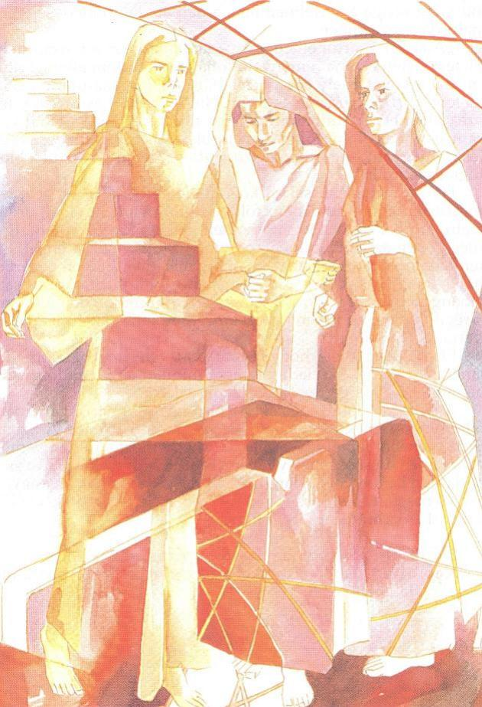
Előimádkozó: Aki föltámasztotta Jézust a halálból,
Nép: a mi halandó testünket is életre kelti egykor, bennünk lakó Lelke által.

János, kit Jézus szeretett,
Pétert fürgén előzve meg,
a sírhoz futva érkezett, alleluja.
Alleluja, alleluja, alleluja.

Tűzlángban ég a hajnalpír,
friss szélnek szárnyán száll a hír:
nem rejti Jézust már a sír, alleluia.
Alleluja, alleluja, alleluja.

Második stáció –
A tanítványok látják az üres sírban hagyott lepleket
A hit születése a látás által

Előimádkozó: Méltó a Bárány, akit megöltek,
Nép: hogy övé legyen a hatalom és a dicsőség mindörökké. Ámen.

„Simon Péter... látta a lepleket és a kendőt... Akkor bement a másik tanítvány is, aki először érkezett a sírhoz: látta és hitt.” (vö. Jn 20,1-10)

Az apostolok közül egyedül János, a szeretett tanítvány lelkében születik meg a húsvéti hit anélkül, hogy látta volna a föltámadt Krisztust. Miért? Mert egyedül ő nyert beavatást Szűz Mária hitébe. A tanítványok közül csak ő állt ott a kereszt alatt. Hallotta az Úr utolsó rendelkezését: „Asszony, íme a te fiad!” – „íme, a te anyád!”, Evangéliumában fontosnak tartja megjegyezni, „hogy attól az órától fogva magához vette őt a tanítvány”. Ez azt jelenti, hogy János az elkövetkező órákat, napokat a Szűzanyával együtt töltötte: azzal, akinek egész Izraelből, sőt az egész emberiségből egyedül volt Isten tetteihez méltó méretű hite, amikor az angyali üdvözletkor meghajolt az Isten mindenhatósága előtt, elfogadva, hogy férfi közbejötte nélkül, a Szentlélek erejéből foganja Krisztust.
Egyedül ő volt a megtestesülés tanúja, a fogantatás pillanatától kezdve. Egyedül ő tudta, hogy szüzességének teljes ragyogásában foganta és hozta a világra az Üdvözítőt. Ő az a boldog ember, aki hitt mindannak beteljesedésében, amit Isten mondott neki. Hitt a teremtő Istenben, akár az élővilág és az egész univerzum törvényeinek ellenére is. Ő volt az, aki az újszülött Krisztust pólyába takarta és jászolba fektette. Tudta, hogy Krisztus nem evilágból való, de a világba jött, annyira, hogy leplekbe lehet csavarni, és jászolba lehet fektetni. E tudása kimondatlanul is magában foglalta annak ismeretét, hogy Jézus egykor visszatér oda, ahonnét jött: az örökkévaló Atyához, és így szabad lesz a leplektől, melyek a teremtett világ zárt rendszerű törvényeit jelképezik.
A szeretett tanítvány, aki az utolsó vacsorán Jézus keblén pihent – és hallotta tőle, hogy „most elhagyom e világot, és az Atyához megyek” –, most a Szent Szűz szeplőtelen szívének isteni méretű, Isten végtelen, teremtő hatalmára táguló hitéből kap lángot a szívébe.
A Szent Szűz nem látta, amint az örök Ige (a második isteni személy, a Fiúisten) alászállt az ő méhébe a végtelen szabadság világából, de hitt az angyal szavának, és íme, igazolódott a hite. A magzat Jézus fejlődni kezdett, csöppnyi testével beépült a világ milliárdnyi törvényének kötelekébe, s egy nap e világra született: leplekbe, pólyába lehetett őt takarni. A tanítványnak sem kellett látnia a föltámadást, de még a Föltámadottat sem, elég megpillantania a fogantatás és születés ellenpontjaként a halott test helyén fekvő, besüppedt lepleket, hogy rádöbbenjen: Jézus visszatért az Atyához.
Ebben a máriás hitben és tapasztalatban a leplek bizonyító erőt nyernek. Szent János megérti, hogy Jézus föltámadt – éppen ez igazolja, hogy ő Mária hitében részesült.
Simon Péter számára a sírban hagyott leplek semmit sem bizonyítanak. Mária Magdolnában azt a feltételezést keltik, hogy ellopták Jézus testét. Mindez azért van így, mert most még Simon Péter hitének kialakuló világa csupán az ő egyéni hite, Mária Magdolnáé szintén csak a sajátja, ahogyan Tamás apostolé is.
Mindezek majd együtt, egyetlen hitben egyesülve jelentik a katolikus, egyetemes hitet. A legfontosabb ebben az egyetemes, sokszínű, polifon hangzású hitben a Szent Szűz és a

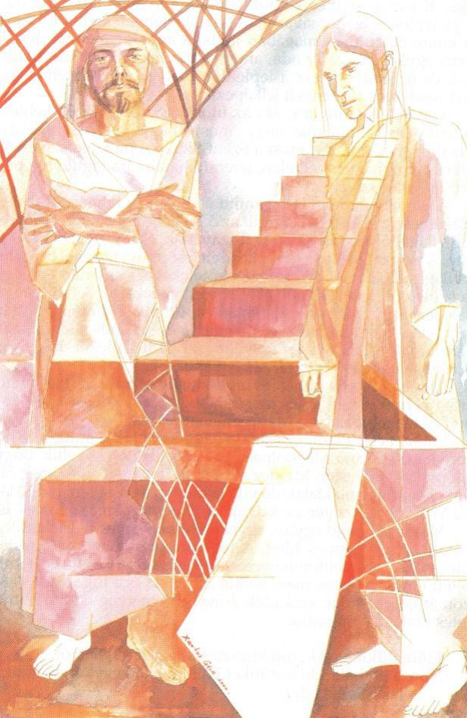
szeretett tanítvány hite, mely nélkül a kereszt és a föltámadás között áthidalhatatlan szakadék, soha be nem gyógyítható rémületes szakadás maradna.

Előimádkozó: Aki föltámasztotta Jézust a halálból,
Nép: a mi halandó testünket is életre kelti egykor, bennünk lakó Lelke által.

Nem kertész az: Jézus maga,
nevén szólítja: „Mária!”
„Rabbóni, én jó Mesterem!”, alleluja.
Alleluja, alleluja, alleluja.

Harmadik stáció –
A föltámadt Krisztus megjelenik Magdolnának
A hit születése a hallás által

Előimádkozó: Méltó a Bárány, akit megöltek,
Nép: hogy övé legyen a hatalom és a dicsőség mindörökké. Ámen.

„Ekkor Jézus megszólította őt: »Mária!« Erre ő megfordult, és héberül így szólt: »Rabboni!« – ami annyit jelent: Mester.” (vö. Jn 20,11-18)

Aquinói Szent Tamás énekli eucharisztikus himnuszában: „Szem, ízlés, tapintás megcsalódhatik, de a hallás rólad hittel biztosít.” A szeretett tanítványnak nem csalódott a szeme, mert amit látott (a sírban hagyott, besüppedt, üres lepleket, melyek Jézus testét takarták), összevetette azzal, amit az utolsó vacsorán Jézustól hallott: „most elhagyom a világot, és az Atyához megyek”. Húsvéti hite abból született meg, amit látott, mert az Úr igéit szívében hordozta: ettől kapott szikrát a látvány és lángot a szív.
Szeretnék én is mindent Isten mindenhatóságának, szeretetének és ígéreteinek fényében látni és nézni.
Húsvét egy új, magasabb rendű emberségbe való beavatás is egyben. Az érzékszervek, a szív, az értelem és az akarat fölemelése Isten gyermekei szabadságának színvonalára.
A szeretett tanítványnak, a szűztiszta férfiúnak a Szentlélek világosságában, ártatlan Jézus-barátságban, Krisztus-vonzódásban megfürdetett szeme van. Hasonlít lelki anyjához, a Szeplőtelen Istenanyához, aki viszont – szeplőtelenül fogantatva – Isten tetteinek éles, érzékeny, belső látásával rendelkezik. Magdolna látása azonban – csakúgy, mint az emmauszi tanítványoké – gyógyításra szorul. Hiába látja a föltámadt Jézust, nem ismeri föl. Kertésznek nézi. Asszony lévén illene, hogy vizuálisabb legyen, de nem az, mert elvesztette szüzességét, mely a test és lélek szüzessége is: elsősorban a szemeké. Szíve tisztaságát már elnyerte, amikor az Úr megbocsátott neki, most tekintetének, hallásának és tapintásának ártatlanságát kapja vissza, a néven szólítás pünkösdi eseménye által.
A Föltámadott nem magyaráz Mária Magdolnának, mint az emmauszi tanítványoknak, mert neki nem érvek és beszéd kellenek, hanem csak megszólítás. Arra várt egy életen át, hogy valaki olyan mélységben mondja ki a nevét, amely eléri, sőt túlhaladja a belső magány iszonyatos pusztaságait. Így csak a teremtő Isten tud nevünkön szólítani. „Mária!” – szól az Úr Jézus. Nem csupán az értelemhez, hanem behatol a szívnek abba a mélységébe, amelyet az ember nem ismer, csak az, aki teremtette. A néven szólítás istenemberi eseményének húsvéti stációja ez.
Engem is nevemen szólítottál, Jézusom. Soha nem akarom és nem is tudom feledni. Én is szeretném szent nevedet egész valómmal kimondani, és testvéreimet is úgy néven szólítani, hogy abban benne legyen egy sugár ebből a Húsvét reggeli ragyogásból.
Paradicsomkert, ahol Veled találkozunk, nem sírkert. Áldott a Föld az új kertész miatt, aki Ádám után megjelent, hogy egy nap átváltoztassa a Földet, megdicsőült testének mintájára.

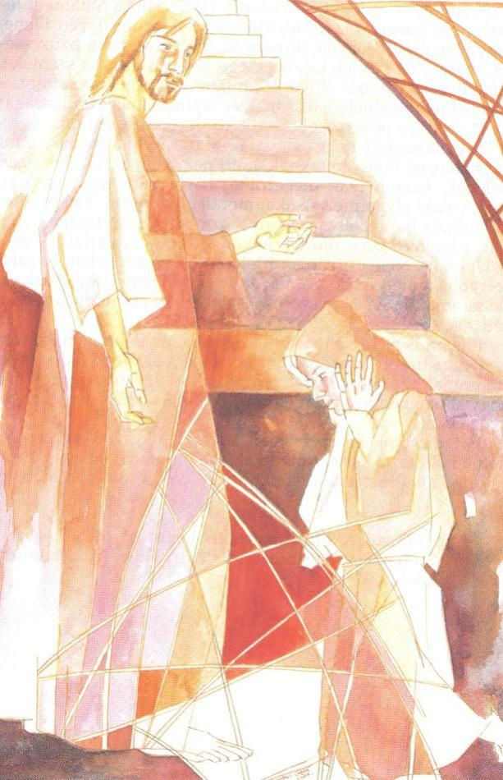
Előimádkozó: Aki föltámasztotta Jézust a halálból,
Nép: a mi halandó testünket is életre kelti egykor, bennünk lakó Lelke által.

Mint vándor, ismeretlenül,
most Emmauszba tart velük,
szavukból érzi: bús szívük, alleluja.
Alleluja, alleluja, alleluja.

Föltárja most az Idegen
a Messiásról lelkesen,
mit az Írások rejtenek, alleluja.
Alleluja, alleluja, alleluja.

Negyedik stáció –
Jézus megjelenik az emmauszi tanítványoknak
Az érteni képes és Istenre figyelő szív útja

Előimádkozó: Méltó a Bárány, akit megöltek,
Nép: hogy övé legyen a hatalom és a dicsőség mindörökké. Ámen.

„És kezdve Mózesen és valamennyi prófétán, mindent megmagyarázott nekik, ami az Írásokban róla szólt.” (vö. Lk 24,13-27)

A hit hallásból van. Jézus nem szólítja nevén Kleofást és társát, mint Mária Magdolnát. Nem tudakolja szomorúságuk okát sem, mint amikor megkérdezte: „Asszony, miért sírsz?” Isten a férfit és a nőt a természetüknek megfelelő úton közelíti meg, azon felül pedig minden személyt külön-külön, a maga történetének útján. Ebben az esetben a néven szólítás bizalmaskodás lenne. Isten viszont nem bizalmaskodni akar az emberrel, hanem bevonni őt saját, benső életébe. Itt az érvelés, a magyarázás, a kifejtés sajátos útjáról van szó. Ezért egy kérdéssel veszi fel velük a kapcsolatot: „Miről beszélgettetek egymással az úton?” Idegen férfiakhoz a napi események megbeszélésével lehet közeledni, így közeledik hozzájuk Isten is.
A férfi gyakran büszke értelmére és logikájára. Ez lehet útja is Isten felé, de akadályozhatja is, mert a racionalizmus szűk világának csapdájába eshet. A racionalizmus nem intelligens hozzáállás a létezés nagy titkaihoz, mert igen korlátolt. Az értelem (intellektus) több mint az ész (ráció). A Biblia szívnek is nevezi, szerinte az ember a szívében gondolkodik. Igen, a létezés legmélyebb titkain úgy elmélkedik, hogy tudja: mindez legvégsőbb reménységét érinti – tehát mindennapjait is. Az emberi benső – a szív, mely gondolkodik – mély, egzisztenciális ragaszkodással akar reménykedni valakiben, és soha nem valamiben, hiszen érzi, tudja: a személy jövője csak egy másik, egy végtelenül jó és örökkévaló személy lehet.
Az emmauszi úton járó férfiak reményüket vesztették. Ezt ki is mondják az „idegennek”: „mi azt reméltük, hogy ő (Jézus) fogja megváltani Izraelt”.
Itt nem akármilyen igazságokról lesz szó, hanem húsbavágó, a létezés alapvető értelmét érintő, és az elvesztett utolsó reménységet visszaadni képes Igazságról.
Az értelmet, a reménykedést és az akaratot egyszerre mozgatja meg Jézus teljesen új, abszolút eredeti, minden másnál hitelesebb Ószövetség-magyarázatával. Az Írásokban, s főleg a korabeli magyarázatokban különböző isteni ígéreteket beteljesítő alak volt a messiáskirály, a szenvedő szolga, az ég felhőin érkező Emberfia, és Emmanuel (velünk az Isten). Most Jézus bemutatja, hogy mindez benne valósult meg: meg kellett halnia, és feltámadt a bűnösök megváltásáért. Húsvéti szentírásmagyarázatát azzal kezdi, hogy megjegyzést tesz oktalanságukra és késedelmes szívükre. Lassan derengeni kezd előttük, hogy Jézusban való csalódásuk oka az volt, hogy egyrészt Izrael megváltását politikai módon gondolták el, másrészt Istennek az Írásokban olvasható ígéreteit darabokban, és nem egy személyre mutatva látták. Isten minden tette, ígérete egyetlen pontban, a názáreti Jézusban találkozik, és ráébrednek, hogy semmiféle más megváltás nem segít az emberen, csak a bűnök bocsánata és az örök élet. Később meg is jegyzik az útnak erről a szakaszáról: „Nemde lángolt a szívünk, amikor beszélt hozzánk az úton, és föltárta előttünk az írásokat?” Ez a lángolás az intellektus megvilágosodása is: az örök, immár csalatkozhatatlan reménység megszületése.

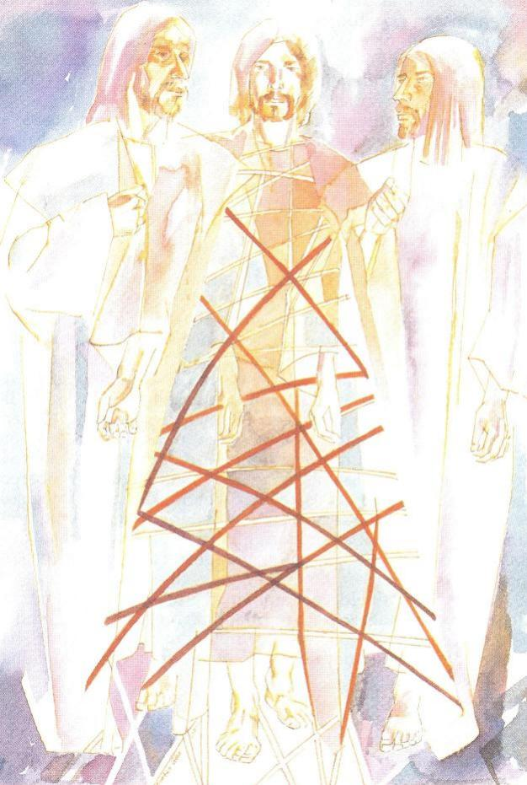
Ki akarom művelni magamban az értelemnek ezt a hozzáállását az élet és létezés nagy titkaihoz, hogy életem egyetlen hatalmas emmauszi út legyen, de már nem az „Idegennel”, hanem a Fölismerttel, már nem reményvesztetten, hanem halhatatlan reménységgel.
Újra és újra így akarom olvasni az Ószövetséget: Jézus valóságos, megvilágosító jelenlétének tudatában. Átélve, hogy mindez rám tartozik, életem végső értelmét adja meg, szürke hétköznapjaim értelmét is. Szeretném, ha átalakulna, és új irányt venne az életem: a mennyei Jeruzsálem felé tartana, ahol vár rám a szentek megdicsőült serege.

Előimádkozó: Aki föltámasztotta Jézust a halálból,
Nép: a mi halandó testünket is életre kelti egykor, bennünk lakó Lelke által.

Eközben célhoz érkeznek.
„Maradj velünk, mert este lesz!”
– marasztalták őt szüntelen, alleluja.
Alleluja, alleluja, alleluja
.
Betért velük, s asztalhoz ült,
ekkor felnyílt lezárt szemük,
mikor megtörte kenyerük, alleluja.
Alleluja, alleluja, alleluja.

Ötödik stáció –
Az emmauszi tanítványok fölismerik Jézust a kenyértörésben
A belső szem megnyílása

Előimádkozó: Méltó a Bárány, akit megöltek,
Nép: hogy övé legyen a hatalom és a dicsőség mindörökké. Ámen.

„Ekkor megnyílt a szemük, és fölismerték, de ő eltűnt a szemük elől.” (vö. Lk 24,28-35)

A húsvéti hit születésének pillanata az emmauszi tanítványok számára nem más, mint átmenet a „látom, de nem ismerem” világából az „ismerem, de már nem látom” valóságába. Ez is keresztény hitünk egyik lényeges vonása.
„Ekkor megnyílt a szemük.” Ez a kifejezés nem a külső látásra vonatkozik, hiszen eddig is nyitva volt a szemük: látták az „Idegent”, figyelték az utat, hogy eljussanak a faluba, ahova tartottak. Ez a belső látás, a fölismerés pillanata. A „megnyílt a szemük” az ókori ember számára kedves képes beszéd: a belső szem megnyílását jelzi. S nehogy valaki a külső látásra gondoljon, kimondja: „fölismerték”. E gondolatot az is igazolja, hogy az evangélista ezek után azt mondja: „eltűnt a szemük elől”. Az üdvösséget adó fölismerés után, az üdvösség szempontjából már nem szükséges többé a „fizikai” látás, nem adhat a fölismeréshez semmi lényegeset. Ezért is mondja az Úr: „Boldogok, akik nem láttak, és mégis hittek.” Az érzékeknek óriási szerepük van, de az általuk közvetített tapasztalatot meg kell haladni a hittől megvilágosított értelemmel. A hit belső látás. Nem bizonytalanabb és irreálisabb, mint a külső. Így van ez mindennapi életünkben is, amikor örömmel kiáltunk fel: „most már látom az összefüggéseket”, vagy amikor boldogan megállapítjuk: „most már látom, hogy szeretsz”. Mit használna egy fedél alatt lakni azzal, aki engem valóban szeret, ha nem „látnám” – nem ismerném föl – irántam való szeretetét? Igaz, fájdalmas ezt akkor fölismerni, amikor már nem láthatom, mert meghalt. Jézus azonban él! Így viszonozni is lehet szeretetét, amelyet fölismertünk a kenyértörésben, a szentmisében, mert ott halljuk halálának igazi, nagycsütörtök estéjén kimondott megokolását: „Vérem kiontatik a bűnök bocsánatára.” Mit használna, ha ugyan látnám őt szememmel, de nem ismerném föl, hogy ő az Isten Fia, az örökkévaló? Viszont milyen boldogító és reménységet adó felismerni őt, és tudni: valóban föltámadt az Úr. Él, de többé már meg nem hal.

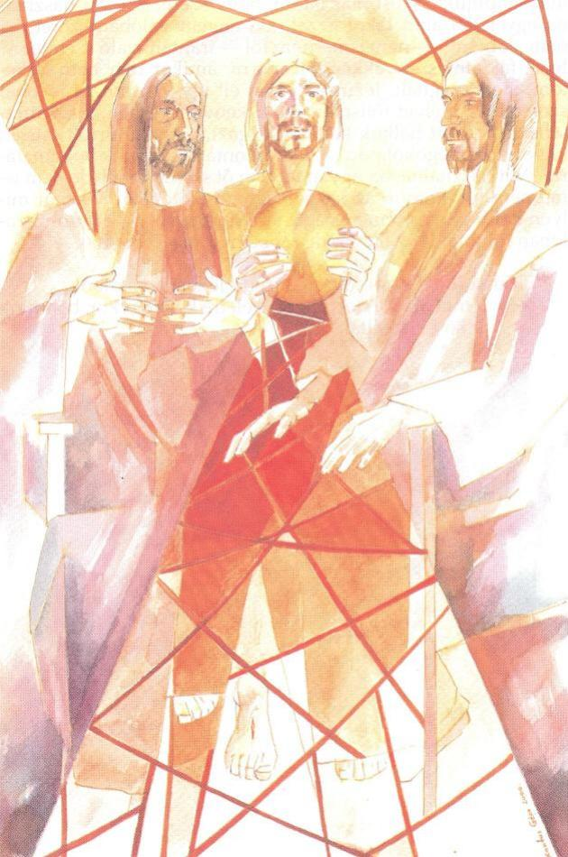
Előimádkozó: Aki föltámasztotta Jézust a halálból,
Nép: a mi halandó testünket is életre kelti egykor, bennünk lakó Lelke által.

A tanítványok közepett
áll az Úr: „Béke véletek!
Én vagyok, már ne féljetek!”, alleluja.
Alleluja, alleluja, alleluja.

Hatodik stáció –
Jézus megjelenik a tizenegy apostolnak
Az érzékek és értelem együttes útja

Előimádkozó: Méltó a Bárány, akit megöltek,
Nép: hogy övé legyen a hatalom és a dicsőség mindörökké. Ámen.

„Békesség nektek... Nézzétek kezemet és lábamat... Tapintsatok meg... Szemük láttára evett... Megnyitotta értelmüket, hogy megértsék az írásokat... Elküldöm nektek Atyám ígéretét... erő tölt el benneteket a magasságból.” (vö. Lk 24,36-49)

Megverem a pásztort, és szétszélednek a juhok (Mt 26,31). Ez bekövetkezett Nagypénteken. Most azonban, hogy a Pásztor halottaiból föltámadt, egyenként szedi össze bárányait. Mindegyikhez azon az úton megy, amelyiken leginkább elérhető. Most az apostolok testületéhez, közösségéhez jött el, akik Jeruzsálemben gyűltek egybe. Mintha minden lehetséges úton-módon egyszerre akarna közeledni hozzájuk, kapcsolatot teremteni velük, mert mindegyikükhöz más út vezet. Bejárja valamennyi érzék útját, és az értelmét, hogy tanúkká formálja őket, akiknek sokakhoz lesz küldetésük, és külön-külön is meg kell találniuk az utat, amelyen megvihetik az örömhírt, hogy Isten emberré lett, bűneinkért halált szenvedett, de megigazulásunkért föltámadt.
Mindez emberfeletti feladatnak tűnik, mert amikor kiállnak az emberek elé, nem tudják nekik adni a föltámadt Jézus megjelenését, hanem szavuk és életük tanúságtételével kell üdvözítő hitre vezetniük a világ minden népét. De honnét lenne önmagában ekkora ereje az emberi tanúságtételnek? Milyen sápadt, élettelen pusztán szavakkal beszámolni arról, amit most látnak, hallanak és tapasztalnak: hogy Jézus dicsőséges teste valóság, sebei bűnbocsánatot szereztek, és ők olyan végtelen, földöntúli békességet kaptak, amely emberi szívbe még soha nem hatolt.
Milyen jó lenne, gondoljuk, hogy amíg az igehirdető beszél Jézusról, ő látni engedné magát, és nem iktatna az apostolok élő tapasztalata és a hitre meghívott emberek közé egy pusztán emberi tanúságtevőt, visszahúzódva és eltűnve annak szavai mögé. A föltámadt Jézus is tudja, ismeri emiatt érzett szorongásunkat. Ezért mondja utolsó szavaival a Lukács-evangéliumban: „Ti tanúi vagytok ezeknek. Én majd elküldöm nektek Atyám ígéretét. Ti csak maradjatok a városban, amíg el nem tölt az erő – a Szentlélek – benneteket a magasságból.” Szent Lukács második művében, az Apostolok cselekedeteiben a Szentlélek evangéliumát írja meg. Azt az apostoli tapasztalatot örökíti meg, hogy a Szentlélek kiáradása után ugyanaz az erő működik bennük, mint Jézusban, az Isten egyszülött Fiában, és ugyanolyan dolgokat visznek végbe, sőt még nagyobbakat is, mint Jézus, akihez most az ő szavuk által tömegek térnek meg.
De még mielőtt mindez Pünkösdkor nyilvánosan megtörténik, rejtetten már akkor kiárad a Szentlélek, amikor a föltámadt Jézus különböző utakon közeledik az apostolokhoz, hogy létrehozza bennük a húsvéti hitet, a nagy fölismerést és az új életet.
Köszönti őket. Az emmauszi tanítványokhoz odatársult, Mária Magdolnát nevén szólította, az apostolok testületét viszont így köszönti: „Békesség nektek!”, mintegy megérintve ezzel békétlen és félelemtől görcsös szívüket. Az emberi köszöntés így válik itt pünkösdi eseménnyé.

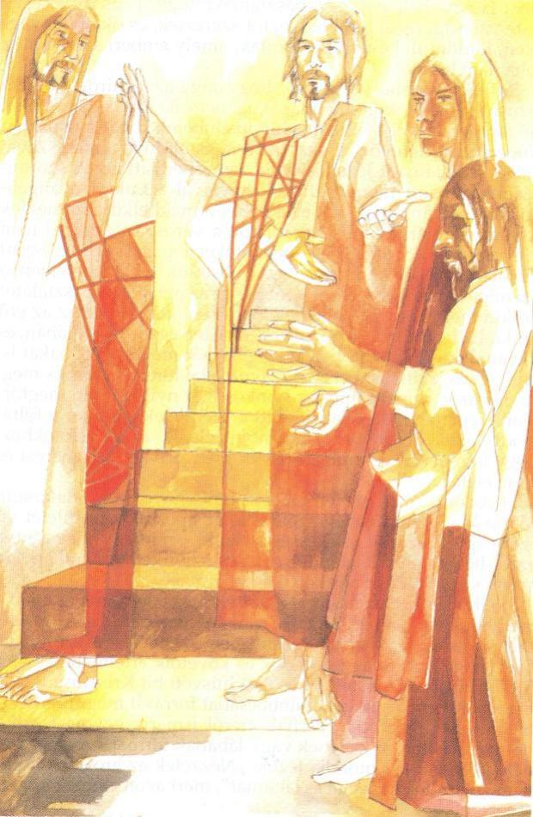
Felhívja őket a nézésre: „Nézzétek meg a kezemet és a lábamat, hogy valóban én vagyok.” Lukács nem mondja ki, de egészen nyilvánvaló, hogy itt szent sebei szemlélésére szólítja fel őket, hogy örökre az apostolok és követőik értelmébe vésse a földön járó, halálra ítélt Jézus és a húsvéti hit Krisztusa közötti azonosságot, és hogy a bűnbocsánat forrását megmutatva új megtérésre hívja őket. Férfiak arcról ismerik egymást, ritka, hogy a másik férfi kezének vagy lábának formáját megjegyeznék. Mégsem azt mondja Jézus: „Nézzetek az arcomba”, hanem „nézzétek kezemet és lábamat”, mert azon vannak a szent sebek, s hogy még jobban bátorítsa őket, így szól hozzájuk: „Tapintsatok meg... a szellemnek nincs csontja és húsa, de amint látjátok, nekem van.” Mintha azt mondaná: a szellemet nem lehet keresztre feszíteni, és látszat-testén miért lennének ott a szegek nyomai? A tapintást csak itt említik az evangélisták, és Tamás apostol esetében, akit Jézus sebei megérintésére szólít fel.
Ezek után ennivalót kér tőlük, és szemük láttára eszik a sült halból, hogy félelmüket feloldja, és lerontsa bennük azt a tévedést, hogy csupán szellemet vagy látomást látnak. Az ízlelés érzékszerve is megjelenik hát a húsvéti stációk útján. De az érzékek csak utak a megértéshez. Ezért most az értelem megvilágosítása következik, amikor eszükbe idézi halála előtt mondott szavait, és eléjük tárja ugyanazt a szentírásmagyarázatot, amelyben az emmauszi úton lévőket is részesítette. De nemcsak érvel, hogy értelmük megragadja a föltámadás üzenetét és identitásának valóságát, hanem szellemi erőt és világosságot is áraszt értelmükbe. „Megnyitotta értelmüket, hogy megértsék az Írásokat” s hogy képesek legyenek Krisztusba öltözve, Lelkének erejében tanúskodni föltámadásáról.

Előimádkozó: Aki föltámasztotta Jézust a halálból,
Nép: a mi halandó testünket is életre kelti egykor, bennünk lakó Lelke által.

Majd Lelkét adja át nekik,
hogy feloldhassák bűneit
annak, ki bántja, s Benne hisz, alleluja
Alleluja, alleluja, alleluja.

Hetedik stáció –
Jézus hatalmat ad tanítványainak a bűnök bocsánatára
A bűnbocsánat pünkösdi eseménye

Előimádkozó: Méltó a Bárány, akit megöltek,
Nép: hogy övé legyen a hatalom és a dicsőség mindörökké. Ámen.

„Rájuk lehelt, és így szólt hozzájuk: »Vegyétek a Szentlelket! Akinek megbocsátjátok bűneit, bocsánatot nyer, akinek pedig megtartjátok, annak bűnei megmaradnak.«” (vö. Jn 20,21-23)

Az ember akár letagadja – más vagy önmaga előtt is –, akár bevallja: legnagyobb, és saját erejéből megoldhatatlan kínja a bűn. Nemcsak a másoké, hanem leginkább a magáé. Minden ideológia, filozófia magyarázatot próbál adni a bűnre. Vannak irányzatok, amelyek úgy intézik el a kérdést, hogy egyszerűen tagadják a bűn létét: vannak vétségek, de csak a fennálló társadalmi rend ellen, mert nincs Isten, aki ellen vétkezni lehetne. Ez a végzetes és vészes felfogás uralta a materializmus ideológiáját is. Majdnem ugyanez a felfogás kapott ma új címkét az erkölcsi liberalizmusban. Mindkét irányzat – és az összes többi is – megváltatlanul hagyja az embert, a lelkileg intelligensebbeket őrületbe kergetve, mert amikor egyedül marad az ember, lelkiismerete megszólal, és vádolja őt. A lelkiismeret valakinek a hangja. A rosszul művelt pszichológia – illetékességi körét túllépve – tévesen azt állítja a lelkiismeretről, hogy az csak egy belénk nevelt „felettes én”, mely szüleink, nevelőink elvárásait szajkózza egy életen át. Mindez üres szócséplés azzal a megrendítő tapasztalattal szemben, hogy egy „Isten nélküli értékrenddel” betáplált emberben egyszer csak megszólal egy titokzatos hang, és mindazt bűnnek minősíti, amit sem nevelői, sem ő nem tartottak annak.
Az emberiség Ádám bűne óta bujkál Isten elől. Tudattalanul is tudja az ember, hogy senki sem bocsáthatja meg a bűnöket, egyedül az Isten. De ő láthatatlan. Onnét tudjuk, hogy megbocsátott, hogy elküldte szent Fiát, Jézus Krisztust, akinek van hatalma a bűnök megbocsátására. Ez az ő egyedüli, senki által nem bitorolható útja az ember lelkéhez. Az apostolok, látva a föltámadt Jézust, megsejtik, hogy ő egészen az Istené. Nem csupán emberi teste van, hanem örökkévaló Isten, az élő Isten Fia, aki éppen föltámadásával bizonyította, hogy Isten bocsánatát hozza az embernek. Mi nagyobb dolog: azt mondani, bűneid meg vannak bocsátva, vagy dicsőséges testben föltámadni? Mindkettő csak Istennek lehetséges. Jézus bűnöket bocsátott meg, amikor a földön járt, s hogy ehhez joga volt, most láthatják az apostolok. Jézus föltámadt teste az emberi test új, örökkévalósult formája.
„Megmutatta nekik kezét és oldalát.” Láthatták: nem szellem. Most megbizonyosodhattak arról, hogy minden meghalt és elporladt emberi testnek van jövője a názáreti Jézusban. Ez a föltámasztás ugyanolyan méretű isteni tett, mint a bűnök megbocsátása. Ha Jézusnak minden test fölött van hatalma, mert halálával legyőzte a halált, akkor a bűn fölött is van, mert az általunk ismert halál a bűn következménye. Most döbbennek rá az apostolok, hogy Jézus imádságát, amelyet a bűnök bocsánatáért mondott a kereszten, meghallgatta az Atya. Az is most lett nyilvánvaló, hogy Jézus halálának igazi áldozati értelme van, amelyről az utolsó vacsorán hallottak: vére kiontatik a bűnök bocsánatára (minden ember minden bűnének

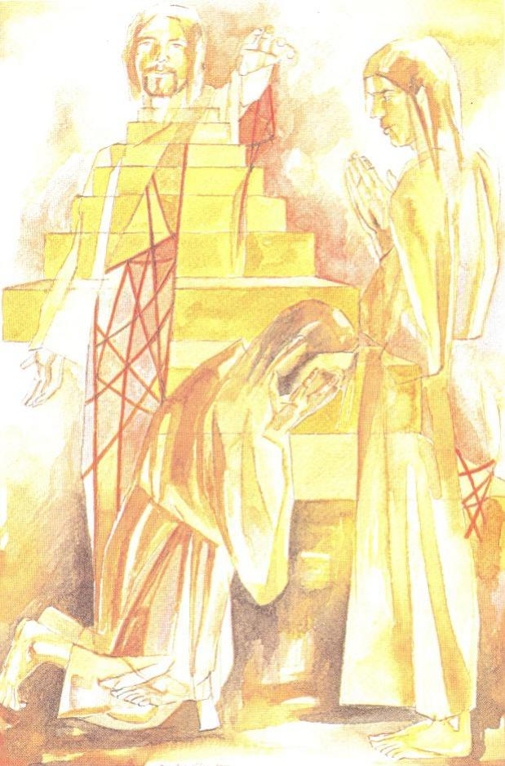
bocsánatára), tehát nincs többé válaszfal Isten és ember között, ha az ember elfogadja a bocsánatot, ha megtér.
Bizonyos szempontból ez a húsvéti stáció a legmélyebb találkozás Isten és a bűnös ember között. Egyetemes küldetést kapnak az apostolok a bűnök megbocsátására. Erre adja nekik a Szentlelket, Isten szeretetének és irgalmának Lelkét. Már itt felvázolódik a tizennegyedik stáció pünkösdi lángörvénye, amikor látható módon árasztja ki Jézus az Atya és az ő Lelkét az apostolok testületére, az Egyházra, és az apostolok először valósítják meg hatalmas sikerrel e stációnál kapott küldetésüket. Bűnbánatra szólítják fel a szíven talált tömeget. És gyakorolják a bűnök alóli feloldozást a keresztség szentségének kiszolgáltatása által. Ma is ez az Egyház hatalmas sikere, ha láthatatlan is. És ez a jövője: van hatalma a bűnbánónak kiosztani a Jézus vérén szerzett bűnbocsánatot. A feloldozás az egyik legmélyebb találkozás a föltámadt Krisztussal.

Előimádkozó: Aki föltámasztotta Jézust a halálból,
Nép: a mi halandó testünket is életre kelti egykor, bennünk lakó Lelke által.

Tamásnak így szól: „Tedd ide
ujjadat, s nézd kezeimet!
Bátran megvalljad hitedet!”, alleluja.
Alleluja, alleluja, alleluja.

Ki még előbb kételkedett,
felkiált, látva a sebet:
„Én Uram és én Istenem!”, alleluja.
Alleluja, alleluja, alleluja.

Nyolcadik stáció –
A föltámadt Jézus megjelenik Tamásnak
A föltámadás tanújává válás útja

Előimádkozó: Méltó a Bárány, akit megöltek,
Nép: hogy övé legyen a hatalom és a dicsőség mindörökké. Ámen.

„Tamás nem volt velük, amikor eljött Jézus. Nyolc nap múlva ismét együtt voltak tanítványai, és Tamás is velük volt.” (vö. Jn 20,24-29)

Ez a húsvéti stáció olyan káprázatosan gazdag, ez a megjelenés annyira magával sodró – és valóban magával sodorja Tamást is, akit Jézus felszólít arra, hogy szent sebeit megérintse –, hogy alig tudunk már figyelni más, szintén lényeges történésre, mert lefoglal a tapintás érzékének Pünkösdje, megigazulása, s egyben az a szolgálat, melyet az értelemnek és a hit-születés csodájának tesz. Szent lehet az érintés, mert Jézus Krisztusban a halálon túlra, az Atyaisten dicsőségébe vezető út kezdete lett. Az a tapintás, amelyet Isten a Szentlélek kiárasztásával megtisztít, nem csalódhat, mert kapcsolatban van az értelemmel és az akarattal, melyeket átszőtt, fölemelt a természetfeletti világba a hit, a remény és a szeretet.
Jézus felszólítására, hogy ujját tegye oldalának sebébe, Tamás ezt feleli: „Én Uram, én Istenem!” Nem valószínű, hogy ezek után valóban megérinti Jézus testét. Már maga a felszólítás, a lehetőség a szellem és a lélek érintése.
Tamás embert lát maga előtt, de az Istent vallja meg. Vagyis ez az érintés, ez a tapintás belső, értelmi, és a kegyelem sodrába került egzisztenciális érintkezés.
De nemcsak megpillantja Jézus igazi kilétét, nemcsak magáénak vallja, hanem kifejezi apostoltársainak, hogy most már ő is hisz. Az Úr megjelenése előtt súlyosan vétett ellenük, amikor kijelentette, hogy nem hisz. Az Úr fölszólítja: „Ne légy hitetlen, hanem hívő!” S valóban, megszületik szívében a hit, s vele együtt a remény is, hiszen Jézus halálával azt is elveszítette. És Tamás hitvallása egyben a legmélyebb szeretet megnyilatkozása is, hiszen nemcsak fölismeri Jézust, hanem magáénak is vallja: „Én uram, én Istenem!” Ez az enyém a legszorosabb kapcsolatot jelenti Jézus és Tamás között, mert nem azt mondja: én testvérem, én barátom, én mesterem – hanem én Istenem, ami egy zsidó szájából a teremtő Istent, az Örökkévalót jelenti, aki a nemlétezésből hozta elő szerető akaratával az embert. Hogy micsoda mélységeket takar ez a vallomás, azt Tamás majd vértanú halálával mondja ki véglegesen Jézusnak és Egyházának.
Nem kevésbé fontos esemény, hogy Jézus Tamást beiktatja a föltámadást tanúsító apostolok közé. Ezzel új módon teszi őt a közösség részévé. Megfigyelhetjük János evangélista megjegyzését: amikor az Úr először megjelent az apostoloknak, Tamás nem volt velük, és nem is hitt nekik. Ebben megérezhetjük, hogy távol lenni ettől az apostoli közösségtől annyi, mint távol lenni az igazi húsvéti hittől, mint ahogy teljes húsvéti hitre jutni csak ebbe a közösségbe beiktatva lehet, amint Mária Magdolna és az emmauszi tanítványok példája is mutatja, akik szintén csak az apostolok közösségében érik el a hit teljességét. Ne feledjük, Jézus azért halt meg – ahogyan Szent János evangéliuma mondja –, hogy Isten szétszóródott fiait egybegyűjtse. Egyházat alapítva: szent vére áldozatából fakadó bűnbocsánattal, a húsvéti megjelenésekben.
A bűn nemcsak Istennel, hanem egymással való szakítás is. Most, hogy Istenhez szabad utunk van Jézus Krisztus által, egy új emberiség alakul, amelynek középpontja Krisztus, tengelye pedig a Krisztusban valóban hívők közössége, akikben új, közös, isteni természet

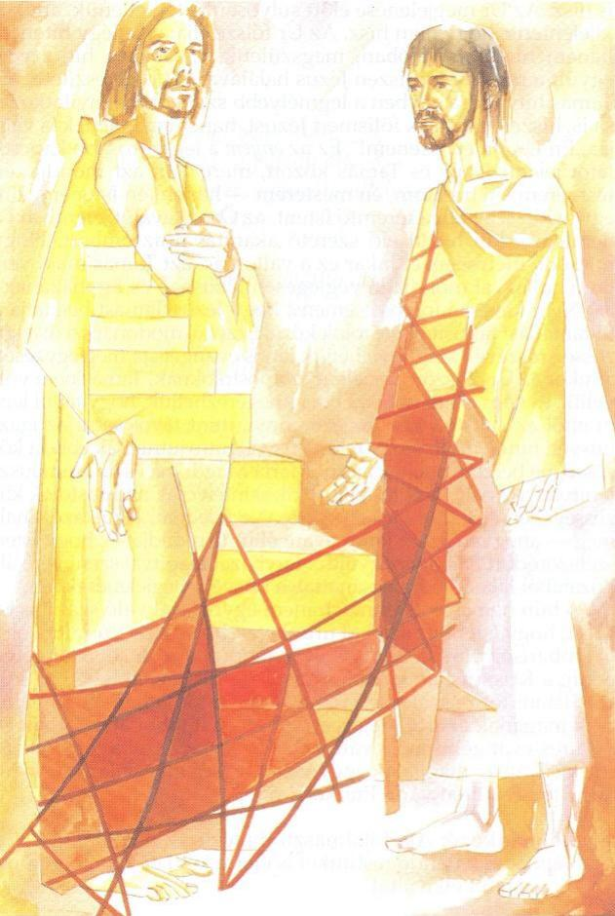
van. Tamás apostolt a Feltámadott nemcsak magának akarta megnyerni, hanem a többi apostolnak is. A János-evangélium ősi változata Jézusnak ezzel a tettével zárul: az Egyház magjának eggyé tételével és megszilárdításával, hogy felkészülten várja Pünkösd napját.

Előimádkozó: Aki föltámasztotta Jézust a halálból,
Nép: a mi halandó testünket is életre kelti egykor, bennünk lakó Lelke által.

A csodás halfogás után,
mikor az Úr a parton áll,
János ráismer, s felkiált, alleluja.
Alleluja, alleluja, alleluja.

Mikor Simon meghallja ezt,
a többiekkel nem evez,
a vízbe ugrik, úgy siet, alleluja.
Alleluja, alleluja, alleluja.

Amint a csónak partot ér,
Jézus kezében hal s kenyér,
enni ad nékik, és beszél, alleluja.
Alleluja, alleluja, alleluja.

Kilencedik stáció –
A föltámadt Jézus megjelenik az apostoloknak Tibériás tavánál
A mulandóság tengeréről az örökkévalóság partjaira

Előimádkozó: Méltó a Bárány, akit megöltek,
Nép: hogy övé legyen a hatalom és a dicsőség mindörökké. Ámen.

„Amikor megvirradt, Jézus a parton állt.” (vö. Jn 21,1-14)

Egyetlen megjelenéskor sem történt, hogy a föltámadt Jézus távolabb megállt volna tanítványaitól, hogy oda vonzza, hívja őket jelenlétével, ahol ő van. Vagy ott jelent meg nekik, ahol voltak, hogy megtanítsa őket: ahol ketten vagy hárman összejönnek az ő nevében, ezután velük tud lenni valóságosan. Vagy szembejött velük, akik az üres sírtól távozóban voltak, hogy megtanulják: nem a sírban és a sír irányában kell keresni őt. Most azonban, „amikor megvirradt, Jézus a parton állt”. Enni kért tőlük: „Fiaim, nincs valami ennivalótok?” Azt felelték: „Nincsen.” Nem azért kért enni, mintha éhes lett volna, hiszen ő már odaát van, ahol nem esznek és nem isznak. Csak fel akarta oldani félelmüket, és igen gyöngéd szeretettel olyannak mutatkozott, mint akinek lehet adni, és aki elfogad. Ezzel az apostolok beavatást nyertek abba a nagy titokba, hogy nemcsak addig akart tőlük szolgálatokat és ajándékokat elfogadni, amíg csupán emberként ismerték, hanem isteni mivoltában is: vagyis embersége a halál előtt Isten mélységeit tárta föl, aki nemcsak adni akar teremtményeinek, hanem szívesen el is fogad tőlük ajándékokat. A szeretet, amely csak ad, de képtelen elfogadni, nem igazi szeretet. Lehet mögötte szennyes uralkodni vágyás és birtoklási kísérlet is. Az Úr elfogadja az apostoloktól egész életük odaadását is, hogy segítsenek neki embereket halászni az Isten országa számára.
A galileai halászok – Péterrel az élükön – ezen az éjszakán semmit sem fogtak. Jézus szavára mégis kivetik a hálót, s tömérdek halat fognak. Megtapasztalják Jézus szavának az egész természetet uraló erejét, amely majd megmutatkozik az emberhalászatban, akár lesz látványos eredménye, akár nem. Kézzelfoghatóan tapasztalják, hogy van természetfeletti világ, melynek a föltámadt Jézus az ura. Megtanulhatják azt is, hogy csak akkor számíthatnak hatalmas halfogásra (missziós eredményre), ha az örökkévalóság partjain álló Jézusra figyelnek, az ő szavainak engedelmeskednek, s egész lényükkel feléje fordulnak, hozzá sietnek.
A szeretett tanítvány ismeri föl először Jézust, és így szól Péterhez: „Az Úr az.” Mégis Simon Péter veti magát a vízbe, hogy előbb érhessen Jézushoz. Szemlélhetjük a titkot: az ártatlan szeretet lát előbb és tisztán, a bűnbánó lélek viszont rohan az Úr felé. Titkon bocsánatában reménykedve. A szűzi, tiszta szeretet szemlélve egyesül az Úrral, a bűnbánó szeretet az Úr közelségének minden akadályt legyőző keresésével.
Péter gázol a sekély vízben, a hajó a nyomában: ez az egyik legszebb kép az Egyházról, mely a mulandóságból az örökkévalóság felé tart, ahol a föltámadt Jézus várja égi lakomára, s ahol már nem halat esznek, hanem az isteni életből táplálkoznak.
Mintha sokak lelkéből kiveszőben lenne az örökkévalóság tudata, a vágyakozás az örök partok után, és még inkább az a teljes, egzisztenciális döntés, amellyel Simon Péter beveti magát a vízbe, hogy minél előbb Jézushoz érjen.

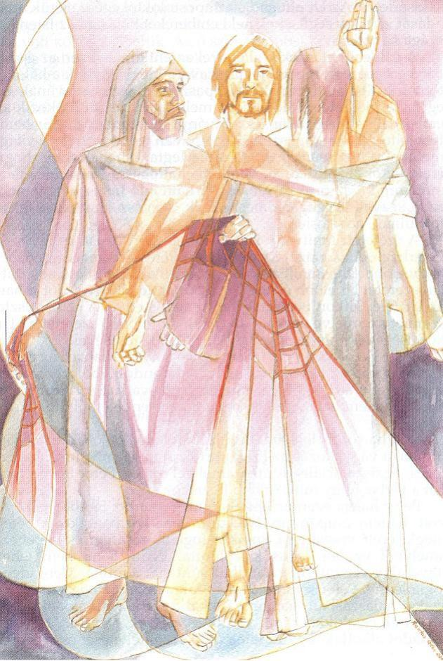

Péter hajója ezen az éjszakán még nem az Egyház jelképe volt, hanem csupán egy halászati vállalkozás eszköze. Péter megkísérelt visszatérni korábbi foglalkozásához és életéhez, amelyből egykor Jézus kiszólította. Pedig soha nem lehet ugyanúgy visszatérni valamihez, ami már a múlté. Merő ideológia lenne. Péter sem apjával és rokonaival van együtt az éjszakai halászásban, hanem azokkal a férfiakkal, akiket Jézus hívott el, és akikkel tanúi voltak csodáinak, s egy új, testvéri családot alkottak. Együtt élték át Jézus elítéltetését és szörnyű kereszthalálát. Nem lehetett minden zavar, nyugtalanság nélkül együtt lenni azokkal, akikkel eddig csak Jézusért és Jézusban volt közös az életük. Az ő szavára most kivetik a hálót, s a csodás halfogás tanúi lesznek. S a hajó abban a pillanatban válik az Egyház jelképévé, sőt Egyházzá, amikor felismerik a parton álló Urat, hallják hangját, engedelmeskednek neki, és hozzá indulnak.
Ne züllesszük le az Egyházat vállalkozássá, egyesületté, ahol csupán együtt csinálnak valamit (még ha esetleg nagyon is jól), hanem tegyük mindjobban Egyházzá ezzel a közösségi és egyéni irányvétellel, hogy bennünk és közöttünk minden a föltámadt Jézussal legyen nyilvánvaló vagy rejtett kapcsolatban, aki az örökkévalóság partjain lakomára hív bennünket: a Bárány menyegzőjére.

Előimádkozó: Aki föltámasztotta Jézust a halálból,
Nép: a mi halandó testünket is életre kelti egykor, bennünk lakó Lelke által.

Simon Pétertől kérdezi,
hogy őt mennyire szereti.
„Uram, te tudod” – feleli, alleluja.
Alleluja, alleluja, alleluja.

Kit megtagadtál, megbocsát,
juhait, ím, most bízza rád,
mert lelked irgalmat talált, alleluja.
Alleluja, alleluja, alleluja.

Tizedik stáció –
A föltámadt Jézus átadja a főhatalmat Péternek
A szeretet megtisztulásának útja

Előimádkozó: Méltó a Bárány, akit megöltek,
Nép: hogy Övé legyen a hatalom és a dicsőség mindörökké. Ámen.

„Uram! Te mindent tudsz, azt is tudod, hogy szeretlek téged.” (vö. Jn 21,15-19)

Az eddigi húsvéti stációknál megcsodáltuk Jézus szeretetét tanítványai iránt, amely minden értelmet meghalad, és így magával ragadja őket. Ezúttal Simon Péternek nyilatkoztatja ki megbocsátó, feloldozó szeretetét, de csodálatosan álcázott, rejtett formában, mikor szeretetvallomást kér tőle. Ahogy elmélyül az apostol szeretetének alázatossága, ahogy egyre mélyebben felismeri, hogy az ő szeretete csak visszfénye lehet annak az irgalmas és megbocsátó szeretetnek, amely „mindent tud”, úgy kap egyre nagyobb megbízatást, küldetést Jézus juhainak legeltetésére, vagyis vezetésére, irányítására és gondozására, így válik a láthatatlan és egyetlen Pásztor látható, szinte szentségi jelévé.
„Simon, Jónás fia, jobban szeretsz-e, mint ezek?” Jézus nem akarta lépre csalni Pétert, de ő lépre ment. A kérdésben nem azt az egyedülálló szeretetet vette észre, amellyel őt szereti az Úr a háromszoros (vagyis teljes) tagadás után. Ezzel egyedülálló módon viszontszeretheti őt, mert akinek többet bocsátanak meg, az jobban szeret. A kérdésben Péter összehasonlítást lát: ő – és a többiek! És amint Urunk kereszthalála előtt arról vitatkozva, hogy ki nagyobb közülük, elárulták a bennük lévő uralkodási vágyat, úgy most Simon Péter a benne lévő vetélkedés és kitűnni vágyás szelleméről tesz tanúságot, amikor így szól: „Igen, Uram.” Ha alázatos lett volna, s nem a többiekre tekint, hanem saját magára, arra, aki megtagadta az Urat, akkor már az első kérdésre így felelt volna: Én nem tudom, hogy ők hogyan szeretnek téged, Uram, de te mindent tudsz, azt is tudod, hogy szeretlek téged. – Mindenesetre a szeretet eltörli a bűnöket, s ha Péter még nem jutott is el a szeretet tökéletességére, már alkalmas arra, hogy az Úr rábízza bárányait.
Elgondolkodhatunk: Jézus nem azt kérdezi a jövendő pásztortól: Szereted-e bárányaimat? Nem arról az emberi szeretetről van itt szó, amely szép és jó, de arra elégtelen, hogy valaki Krisztus bárányait vezesse. Itt csak az lesz alkalmas e feladatra, aki az Úr Jézust szereti, és szeretetének alázatában arra a fölfedezésre jut: tulajdonképpen az Úr szereti őt. Előbb és föltétel nélkül szereti – bűnei ellenére. Erre ráébredve válik eggyé Simon Péter feloldozott és megtisztított szíve Jézus isteni szívével. Így Péter által maga Jézus fogja szeretni a juhokat és bárányokat.
A másodszori kérdés már meglephette Pétert, de csak a harmadikra történt meg a nagy változás, amelyről így számol be az evangélista: „Péter elszomorodott, hogy harmadszor is kérdezte: szeretsz-e engem?” Ez a szomorúság az életre vezet. A gazdag ifjú szintén szomorú lett, amikor Jézus felszólítását – hogy adja el mindenét, és kövesse őt – nem volt képes megtenni, és eltávozott. Az a fajta szomorúság a halálba vezet. Más mindannak elvesztésén szomorkodni, amit a világban birtoklunk – és más azon, hogy Jézust elveszíthetjük bűneink és tagadásaink miatt. Simon Péter visszaemlékezett az Úr szavára: „Mielőtt a kakas szól, háromszor tagadsz meg engem.” Mikor az Úr némán rátekintett, keserves sírásra fakadt. Most csak elszomorodik, és a keserűség kezd eltűnni e szomorúságból, hiszen harmadszor is kimondhatta a szeretet szavát. Azzal, hogy Jézus már kétszer is rábízta bárányait, finoman jelezte, hogy feloldozta őt. Péter szeretete alázatossá vált. Már nem hasonlítja magát

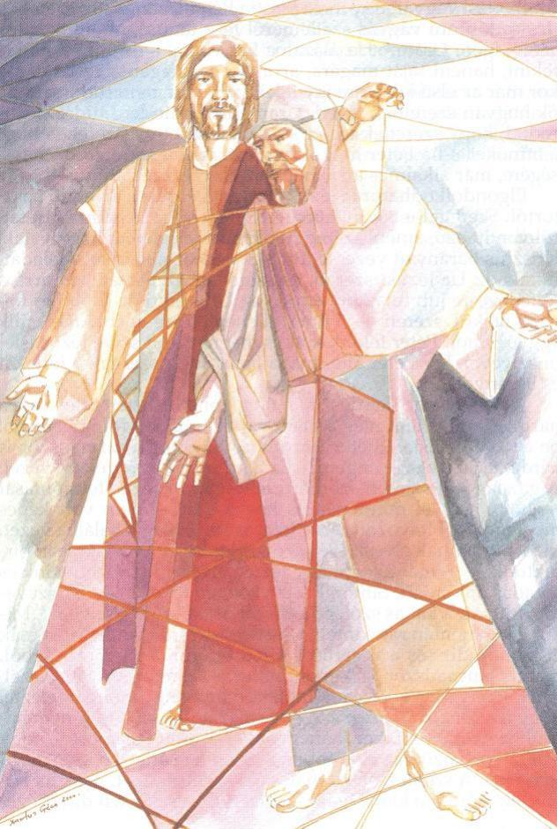
senkihez, hanem ő is érzi, amit Pál apostol, hogy a bűnösök között az első éppen ő. Szeretete áttetsző lesz, maga sem látja. A szentek nem látják saját szentségüket, mert ha látnák, az már nem lenne igazi szentség. Ők csak Isten dicsőségét és irgalmát látják. Ahogyan Péter, aki most már nem azt mondja: „Uram, te tudod, hogy szeretlek”, hanem azt: „Uram, te mindent tudsz” – ez a minden magában foglalja Péter tagadását és bűnbánatát is.
Péter szeretete annyira megtisztul, hogy beléárad a Szentlélek, és átalakítja Krisztus hasonmásává. Ezt jelzi halálának módja is: keresztre feszítik. De hogy jelezze, nem ő a Krisztus, hanem csak képe az Üdvözítőnek, azt kéri: fejjel lefelé feszítsék meg.

Előimádkozó: Aki föltámasztotta Jézust a halálból,
Nép: a mi halandó testünket is életre kelti egykor, bennünk lakó Lelke által.

„Menjetek, íme, küldetek,
tanítványommá tegyetek
minden népet és nemzetet”, alleluja.
Alleluja, alleluja, alleluja.

„Mindennap, emlékezzetek,
hogy én mindig tivéletek
maradok, és jelen leszek”, alleluja.
Alleluja, alleluja, alleluja.

Tizenegyedik stáció –
A föltámadt Jézus tanítványait a világba küldi
Vissza a kezdetekhez

Előimádkozó: Méltó a Bárány, akit megöltek,
Nép: hogy övé legyen a hatalom és a dicsőség mindörökké. Ámen.

„Menjetek, tegyetek tanítványommá minden népet!” (vö. Mt 28,16-20)

A tizenegy tanítvány elment Galileába, arra a hegyre, ahová Jézus rendelte őket. Hatalmas vissza- és előreutalásokkal terhesek ezek az események és szavak. Mintha mindent, amit az evangélium tartalmaz, összefoglalna Szent Máté. Mindarra utal, ami az apostolok küldetésének e most fölfakadó forrásából árad az Egyház egész történelmére vonatkozóan, a világ végéig. Ez az együtt-láttatás már a pünkösdi Lélek művét jelzi, aki mindent átlát, nemcsak az ember, hanem az Isten mélységeit is, és mindent összefoglal egyetlen egységben, végtelen egyszerűségben.
Miért kell a tanítványoknak visszamenniük Galileába? Hiszen Jézus mindenütt képes rá, hogy föltámadott dicsőségét „látni engedje”, ahogy az evangéliumok kifejezik. Azért, mert ennek a helynek jelentése van. Az apostoloknak nemcsak Jézus föltámadásáról kell tanúskodniuk, nemcsak a dicsőség Uráról, a hit Krisztusáról, hanem a földön járt Jézusról is, aki Galileában hívta meg őket. És arról, hogy e kettő: a fölmagasztalt és a megalázott Jézus ugyanaz. Erről szól Szent Péter beszédében, melyet Szent Mátyás apostol megválasztása előtt mondott: „Szükséges tehát, hogy azok közül, akik mindig velünk tartottak, amíg az Úr Jézus közöttünk járt-kelt – János (galileai) keresztségétől egészen mennybevétele napjáig –, valaki velünk együtt tanúskodjék az ő föltámadásáról.”
De melyik lehet az a hegy Galileában? Szent Máté evangélista a megkísértés, illetve a színeváltozás hegyét sugallja. Az apostolaitól végleg búcsút vevő, őket a világba küldő Jézus is e két hegyre utal szavaival: „Minden hatalom nekem adatott a mennyben és a földön.” A megkísértés hegyén a Sátán úgy mutatkozott be, mint a világ fejedelme, mondván Jézusnak: „Mindezt neked adom, ha leborulva imádsz engem.” Ezt a mi Urunk visszautasította, és megvallotta, hogy egyedül az Atyát imádja, akinek ő a Fia. Számára ez a viszony mindennél értékesebb. Ő nem valamiért, hanem valakiért él. Erre válaszol az Atya a színeváltozás hegyén, ahol az ő szózata hallatszott a felhőből: „Ez az én szeretett fiam, akiben kedvem telik, őt hallgassátok!” Ettől kezdve Jézus nyíltan beszélt szenvedéséről és kereszthaláláról. A kereszten haldokolva, utolsó, nyilvánosan elkiáltott imádságában felragyog a színeváltozás lényege: „Atyám, kezedbe ajánlom lelkemet!” A lényeg az egyedülálló, a világ teremtése előtt létező szentháromságos isteni kapcsolat az Atya és a Fiú között. Erre az imádságra, valamint a megkísértés-hegyi visszautasításra válaszolt az Atya azzal, hogy harmadnapra föltámasztotta Fiát, s a halált, az emberi testet és a mindenséget lába alá rendelte. Mondhatta tehát a föltámadt Jézus az apostoloknak, hogy „minden nekem adatott”, mert az Atyától kapta, s tőle elfogadja, hiszen ez Isten megdicsőülése lesz a Fiúban. Jézus többet kapott, mint amit a Sátán ígért, mert hozzáteszi: „a mennyben és a földön” – tehát nemcsak a látható világ lett Jézus lába alá rendelve, hanem a láthatatlan, angyali világ is. Még maga a Sátán, a bukott angyal is, hiszen Isten Fia azért jött, hogy lerontsa az ő műveit.
Keresztény küldetésünk attól a Krisztustól való, aki az Atyától mindent megkapott. Bátorságunknak, merészségünknek nem eredményeink lelkesítő látványából kell származnia,

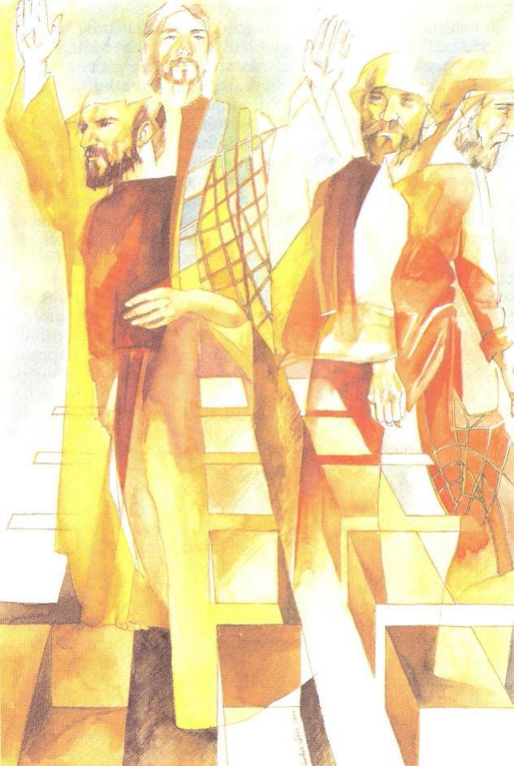
hanem abból a tényből, hogy a mindenség és benne minden ember Jézus Krisztusé, az Isten Fiáé, aki vére árán megváltást szerzett számunkra az örök haláltól.
„Tegyetek tanítványommá minden népet... tanítsátok őket.” Jézus tanítványává válni többet jelent, mint elsajátítani valamiféle ismeretanyagot vele kapcsolatban. Azonban senki sem lehet tanítvány, ha meg nem tanulja mindannak megtartását, amit Jézus parancsolt. A kereszténység nemcsak élet, hanem határozott tudás is. Van a hitünkben sok minden, ami tanítandó és megtanulandó. Ezek nem vélekedések, hanem igazságok és utasítások.
E küldetéssel az Úr Jézus felvázolja az Egyház történelmének lényegét, második eljöveteléig. De addig sem vagyunk elhagyatva: „Íme, én veletek vagyok mindennap, a világ végezetéig.” Az Oltáriszentségben, az Igében, a testvéri közösségben és lelkünk mélyén. Szent Máté evangélista Jézus e szavaival egész evangéliumát keretbe helyezi, összefoglalja, hiszen első fejezetében is elhangzik, hogy aki a Szűz méhében fogant, földi atya nélkül, a Szentlélek erejéből, Emmanuelnek neveztetik, ami annyit jelent: velünk az Isten.

Előimádkozó: Aki föltámasztotta Jézust a halálból,
Nép: a mi halandó testünket is életre kelti egykor, bennünk lakó Lelke által.

Ezeket mondva égbe ment,
Isten jobbján foglal helyet,
mégis velünk van szüntelen, alleluja.
Alleluja, alleluja, alleluja.

Tizenkettedik stáció –
A föltámadt Krisztus a mennybe megy
Megdicsőülésünk kezdete

Előimádkozó: Méltó a Bárány, akit megöltek,
Nép: hogy övé legyen a hatalom és a dicsőség mindörökké. Ámen.

„Ezután kivezette őket Betánia közelébe, és kezét fölemelve megáldotta őket. Áldás közben eltávozott tőlük és fölment a mennybe.” (vö. Lk 24,50-53)

Elhagyott bennünket? Vagy ez a mennybemenetel is értünk, a mi üdvösségünkért történt, mint a megtestesülés? A pokolraszállás és a mennybemenetel egyetlen, értünk végbevitt üdvösségtörténeti esemény két legtávolabb eső pólusa. Nagyszombat különös csöndjében ünnepeljük a felfoghatatlan titkot: „szállá alá poklokra”. Ha fölfogni nem is, szemlélni mindenesetre lehet ezt a misztériumot, mint egy képet (ikont), melyen látjuk, hogy Krisztus – alászállva az alvilágba – megragadja Ádámot, és kihúzza a sötétségből a világosság országába. E képet szemlélve rádöbbenünk, hogy Krisztus értünk, a mi üdvösségünkért a legnagyobb mélységben is vállalta emberségünket és sorsunkat. Nem a halál a legnagyobb mélység, hanem az Istentől elszakadt, értelmetlen, magányos létezés. A halál ennek csak szimbóluma. A halálban az alvilág mélységeitől félünk, mely az ember bűne miatt „Isten-mentes övezet” lett. Olyan létmód, amelyben az Isten visszautasítása véglegesült. Ide szállt le értünk Krisztus, hogy itt is jelen legyen az Isten!
A Golgotán és a kereszten ez nem látszik, ott csak a biológiai halál vállalása nyilvánvaló a külső szemlélő számára. A hit szemével azonban láthatjuk a poklokra való leszállásban, hogy milyen fölfoghatatlanul nagy Krisztus szeretete irántunk, hogy hová is ment el az eltévedt bárányért a jó pásztor.
És most, hogy Jézus Atyja égi dicsőségébe emelkedik megdicsőült testével, gondol-e rám? Fölvisz-e oda engem is? A mennybemenetel ünnepének hajnalán szorongva kérdezem meg Uramat: Jézusom, ebben a végtelen nagy dicsőségben, amelybe most emelkedel, jelent-e még valamit is számodra a mi földünk? A mi utaink, ahol kerestél engem? Mond-e még neked valamit a nevem?
Kétféle szorongás fojtogatta lelkemet. Az első föloldódott Nagyszombat csöndjében: az a szorongás, hogy vállal-e engem Jézus halálom belső, istentelen zuhanásában? Leszáll-e értem oda is, ahol az árnyak nem kelnek föl többé, hogy dicsérjék az Istent? A másik, talán még nagyobb szorongásom ma oldódik: az, hogy vállal-e engem Jézus dicsősége tetőfokán, az Atya jobbján? Megvall-e engem, mikor majd mindenek térdet hajtanak előtte a mennyben, a földön és az alvilágban? Mellékszereplő vagy néma statiszta leszek, amikor ő az örök üdvösség asztalánál ül Atyja dicsőségében, a szeráfok, a kerubok és a hatalmasságok között? Emlékszik-e rám? Keres-e szemével a nagy tömegben?
Lásd meg, lelkem, a feleletet a mennybemenetel eseményében! Az Úr Jézus emberi testemet magával vitte. Ő nemcsak az Atyával egylényegű istenségében, hanem velem is egylényegű emberségében. Ezzel már megvallott engem. Rajtam a sor, hogy én is megvalljam őt a földön – hirdetve őt utolsó leheletemig.

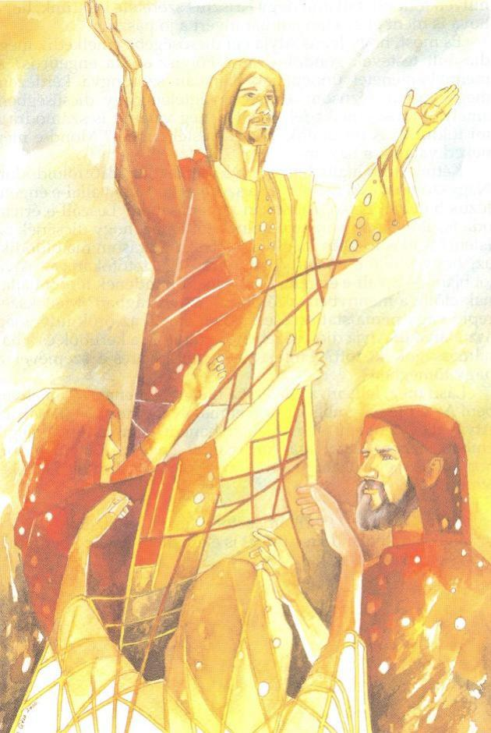
Előimádkozó: Aki föltámasztotta Jézust a halálból,
Nép: a mi halandó testünket is életre kelti egykor, bennünk lakó Lelke által.

Együtt van most a Tizenegy,
Jézus Anyjával esedez,
Pünkösdre várva egy helyen, alleluja.
Alleluja, alleluja, alleluja.

Tizenharmadik stáció –
Az apostolok Máriával együtt imádkozva várják a Szentlélek eljövetelét
Szűz Mária hármas Pünkösdje

Előimádkozó: Méltó a Bárány, akit megöltek,
Nép: hogy övé legyen a hatalom és a dicsőség mindörökké. Ámen.

„Mindezek (az apostolok) az asszonyokkal, Máriával, Jézus anyjával és testvéreivel együtt, egy szívvel-lélekkel, állhatatosán imádkoztak.” (ApCsel 1,14)

Ennél a húsvéti stációnál felragyog előttünk a Szent Szűznek, Jézus édesanyjának hármas – és egyre jobban kibontakozó – Pünkösdje. A szeplőtelen fogantatás, Krisztus testének csodálatos fogantatása és Krisztus Titokzatos Testének fogantatása máriás misztérium, amelyben az Úr Jézus halálának és feltámadásának gyümölcse, a Szentlélek kiáradása valósul meg, egyre hatalmasabb méretekben.
Szűz Mária szeplőtelen fogantatása a Szentlélek első kiáradása, mely Jézus halálának érdemeiből lehetséges – bár időben megelőzi azt. Szent Anna és Szent Joachim leánya, Mária, Jézus anyja úgy fogantatott, ahogyan mi mindannyian: két sejt egyesüléséből indult az élete. A szeplőtelen fogantatás nem azt jelenti, hogy férfi nélkül történt volna. A „szeplő”, vagyis a bűn nem a fogantatás módjában van, hiszen az Isten akarata: „Szaporodjatok és sokasodjatok.” Azért lett minden ember fogantatása pillanatában „szeplős”, vagyis az áteredő bűntől sebzett, mert Ádám ivadéka, annak az emberi nemnek egyede, amely elszakadt Istentől. Mária test szerint ugyan Ádám gyermeke, de Isten, mivel őt szent Fia édesanyjául rendelte, léte első pillanatában belehelyezte a megváltás erőterébe, a Szentlélek működése által. Szűz Máriának nem kellett megkeresztelkednie (vagyis vízből és Szentlélekből újjászületnie), mert a Szentlélek már fogantatása pillanatában kiáradt rá. Honnét tudjuk ezt? Az angyal köszöntéséből: „Örülj, kegyelemmel teljes.” Az ő neve az Atyaisten számára, aki angyala által köszönti, nem Mária, hanem „kegyelemmel teljes” – és aminek Isten nevez valakit, az valóban az is. Mária nem a köszöntés pillanatában tisztult meg az áteredő bűntől, az csak felfedte Mária léte kezdetétől hordozott titkát, amely számára is ismeretlen volt addig. Ezért döbben meg, és kérdezi: „Miféle köszöntés ez?” Ez Mária őspünkösdje, Máriáé, aki létének első pillanatától hordozta a fia halálának és föltámadásának érdemére kiárasztott pünkösdi kegyelmet. Ezt a titkot állítja elénk a szeplőtelen fogantatás ünnepének könyörgése: „Istenünk, te méltó hajlékot készítettél Fiadnak a Boldogságos Szűz Mária szeplőtelen fogantatásában, amikor őt Fiad halálának érdeméért eleve megóvtad minden bűntől.”
Szűz Mária második Pünkösdje akkor történik, amikor az angyal szavára elvállalja, hogy Krisztus anyja legyen. „Mária megkérdezte az angyaltól: »Miképpen lesz ez, hiszen férfit nem ismerek?« Az angyal ezt felelte neki: »A Szentlélek száll rád, és a Magasságbeli ereje megárnyékoz téged.«”
A harmadik Pünkösd, amikor – kilenc napon át imádkozva az apostolokkal és a szent asszonyokkal – Krisztussal való kapcsolata, amely a Szentlélekben áll fönn (Krisztus és ő voltak harminchárom éven át az Egyház!), most kiárad az apostolokra, az asszonyokra, majd mindazokra, akik hisznek Jézus Krisztusban, és megkeresztelkednek. Szűz Mária tehát nemcsak Krisztus anyja, hanem a Szentlélekben Krisztus Titokzatos Testének: az Egyháznak

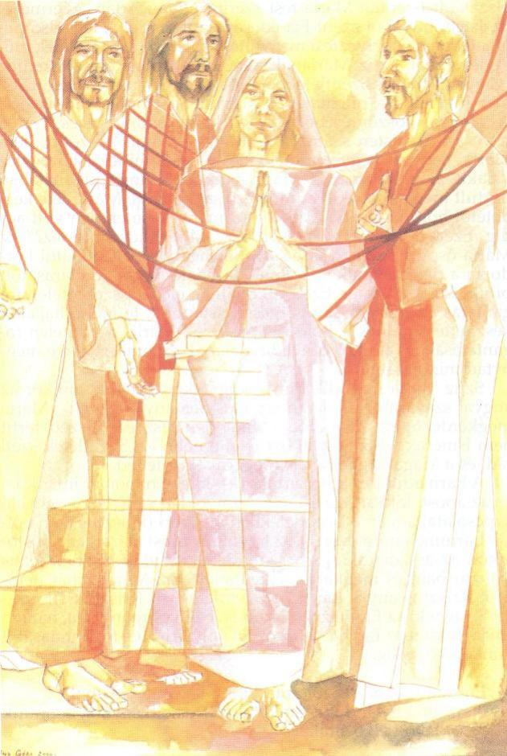
is anyja. Nem csupán tagja, hanem anyja, hiszen az Egyház hordozója volt Krisztus fogantatásától Pünkösd napjáig.

Előimádkozó: Aki föltámasztotta Jézust a halálból,
Nép: a mi halandó testünket is életre kelti egykor, bennünk lakó Lelke által.

Mikor Pünkösd elérkezett,
leszállt a Lélek hirtelen
tüzes nyelveknek képiben, alleluja.
Alleluja, alleluja, alleluja.

A tanítványok kezdenek
beszélni bátran, lelkesen,
a földkerekség zeng bele, alleluja.
Alleluja, alleluja, alleluja.

Tizennegyedik stáció –
A föltámadt Krisztus elküldi a Szentlelket
A küldetés teljesítésének kezdete

Előimádkozó: Méltó a Bárány, akit megöltek,
Nép: hogy övé legyen a hatalom és a dicsőség mindörökké. Ámen.

„Amikor elérkezett Pünkösd napja, mindannyian együtt voltak ugyanazon a helyen.” (vö. ApCsel 2,1-4)

Összegyűjtötte Jézus a nyáját. Hiszen azért halt meg, hogy Isten szétszóródott fiait egybegyűjtse. – A zsidó ház teteje vízszintes, mellvéddel körülvett, gyakran be is fedett terem volt, mely alkalmasnak mutatkozott az ünnepi étkezésekre és közös imádságokra. Az eredeti szövegben ezt olvassuk: „az” emeleti teremben. Vagyis ismert teremről van szó: az utolsó vacsora helyéről. Itt hangzottak el Jézus szavai megváltó halálának értelméről, és ígérete, hogy elküldi az Igazság Lelkét, aki minden igazságra elvezeti őket, vagyis megadja a végső megértést – szavait, tetteit, szent halálát illetően. A Szeretet Lelkének is nevezi, akit az Atya küld, de ő is küldi, mert kettejük közös Lelke a harmadik személy, aki velük az egyetlen isteni természetet birtokolja. Elküldi, hogy kiárassza szívükbe az istenismeret tiszta fényét (Krisztus ismerete által), és az ő isteni természetének részesévé tegye őket, hogy eleven vesszők legyenek az életadó szőlőtőkén, amely ő maga. Most kapcsolódik be az egyébként már kész Egyház a Szentháromság egy Isten belső életének vérkeringésébe. Ez a Pünkösdkor ünnepelt törvényadás a Sinai-hegy égzengését idézi, de eredménye nem két kőtábla, hanem a mindegyikükre leereszkedő lángnyelvvel az emberi szívbe begyökereztetett isteni élettörvény, a szeretet.
Bár elhangzott Jézus parancsa ugyanebben a teremben: „Ezt cselekedjetek az én emlékezetemre”, Pünkösdig mégsem cselekedték. A Szentlélek lehívása, az epiklézis nélkül a mise csupán baráti emlékvacsora lett volna. A Szentlélek erejéből valósul meg az átlényegülés és a valódi Krisztus-jelenlét.
Bár elhangzott a parancs: „Menjetek, és tegyetek tanítványommá minden népet”, ők mégsem indultak prédikálni. Szentlélek nélkül csak egy újabb vallás, zsidó szekta lett volna a kereszténység.
Bár elhangzott a parancs: „Kereszteljétek meg őket” – Pünkösdig azonban nem kereszteltek, mert Szentlélek nélkül a víz csak a test lemosását szolgálta volna, de nem a lélek újjászületését.
Bár elhangzott az utasítás: „Tanítsátok meg őket arra, hogy megtartsák mindazt, amit parancsoltam nektek!” – a Szentlélek nélkül legfeljebb egyfajta maximalista erkölcsöt hirdettek volna, mely emberfeletti követelményeivel megalázta volna a gyönge embert, és még jobban a törvény igájába hajtotta volna őt. Az iga nemhogy könnyebb, hanem elviselhetetlenül nehezebb lett volna az ószövetséginél, és elmaradt volna édessége.
Jézus több alkalommal mondta tanítványainak: „Vegyétek a Szentlelket! Akinek megbocsátjátok bűneit, bocsánatot nyer.” De csak most láthatták, hogy valóban eljött a Lélek a bűnök bocsánatára. Pünkösd nélkül csak pszichoterápiás kezelésről és a lélek nyugtatgatásáról lehetett volna szó, nem feloldozásról. És hiába mondta az Úr Jézus, hogy kereszteljenek az Atya és a Fiú és a Szentlélek nevében, ha eddig azt sem tudták, hogy létezik a Szentlélek. Most ragyogott fel a dicsőséges Szentháromság végső, legnagyobb és legbensőbb titka. „Áldott légyen a Szentháromság, az osztatlan egység, mondjunk áldást

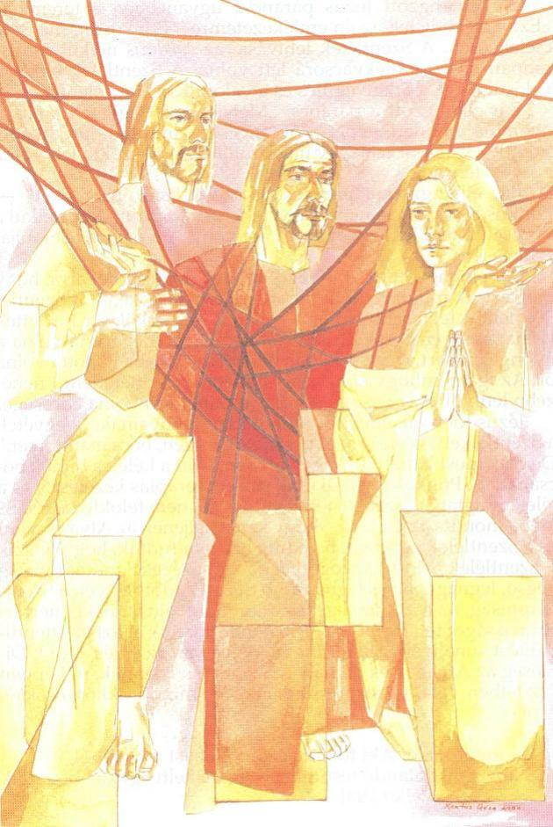
néki, mert irgalmasságot tett ő vélünk.” Most mondhatjuk el azt az istendicsőítést, amellyel kezdettől fogva telve van az ég és a föld: Dicsőség az Atyának és Fiúnak és Szentlélek Istennek, miképpen kezdetben vala, most és mindenkor és mindörökkön-örökké. Ámen.

Előimádkozó: Aki föltámasztotta Jézust a halálból,
Nép: a mi halandó testünket is életre kelti egykor, bennünk lakó Lelke által.

Ezen a szent-szent ünnepen,
ujjongva csengő éneken,
Urunkat áldjuk szüntelen, alleluja.
Alleluja, alleluja, alleluja.

Illő, mert ily jót tett velünk,
átadva néki hű szívünk,
Istennek hálát zengenünk, alleluja.
Alleluja, alleluja, alleluja.

Befejező imádság
Áldott legyen Urunknak, Jézus Krisztusnak Istene és Atyja, aki Krisztusban minden mennyei, lelki áldással megáldott minket.
Mert kiválasztott minket őbenne
a világ megteremtése előtt,
hogy szentek és szeplőtelenek
legyünk előtte a szeretetben.
Eleve arra rendelt minket,
hogy fiaivá fogadjon Jézus Krisztus által,
akaratának jóságos tetszése szerint,
és magasztaljuk dicsőséges kegyelmét,
amellyel megajándékozott minket szeretett Fiában.
Benne van számunkra a megváltás az ő vére által,
a bűnök bocsánata,
kegyelme gazdagságának megfelelően,
amelyet igen bőségesen juttatott nekünk
minden bölcsességgel és ismerettel.
Megismertette ugyanis velünk
akaratának titkát jóságos tetszése szerint,
amelyet elhatározott benne
az idők teljességének megvalósításáról;
Hogy Krisztusban, mint Főben,
újra összefogjon mindent,
ami az égben és ami a földön van.
Benne részesei is lettünk az örökségnek, mi, akik erre rendeltettünk annak végzése szerint, aki mindent akaratának végzése szerint cselekszik, hogy magasztaljuk az ő dicsőségét, mi, akik már azelőtt is reméltünk Krisztusban.
Benne ti is hallottátok az igazság igéjét, hittetek is neki, és megkaptátok a megígért Szentlélek pecsétjét, aki foglalója örökségünknek, amíg Isten teljesen meg nem váltja tulajdonát dicsőségének magasztalására. (Ef 1,3-14)
Dicsőség az Atyának és Fiúnak és Szentlélek Istennek, miképpen kezdetben vala, most és mindenkor és mindörökkön-örökké. Ámen.

Befejező ének: Regina caeli... (Éneklő Egyház 223.)

